Контрольная работа по ___________________
студента ____ курса ФБО ВГУИТ
направление подготовки _____________
форма обучения ___________________(полная, сокращенная)
Фамилия Имя Отчество
№ зачетной книжки (две последних цифры) Вариант -03

Задача 1. По трубе постоянного сечения из открытого резервуара (рисунок 1) вода вытекает в атмосферу под постоянным напором H. На середине трубы длиной L и диаметром d установлен кран K. Определить скорость и расход вытекающей воды. Построить напорную и пьезометрическую линии. При определении потерь напора принять коэффициенты трения λ=0,04; входа ζ_{вх}=0,5; крана ζ_{кр}=5.

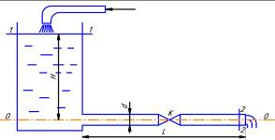
Рисунок 1 – Истечение из резервуара по длинной трубе

Значение H принять по предпоследней цифре шифра:

Предпоследняя цифра шифра | 0 | 1 | 2 | 3 | 4 | 5 | 6 | 7 | 8 | 9
H, м | 5,0 | 5,5 | 6,0 | 6,5 | 7,0 | 7,5 | 8,0 | 7,5 | 7,0 | 6,5

Значения L и d принять по последней цифре шифра:

Предпоследняя цифра шифра | 0 | 1 | 2 | 3 | 4 | 5 | 6 | 7 | 8 | 9
L, м | 20 | 25 | 30 | 35 | 40 | 45 | 50 | 55 | 60 | 65
d•10³, м | 20 | 25 | 40 | 50 | 40 | 25 | 20 | 25 | 40 | 50

Пример решения задачи

Для решения задачи воспользуемся уравнением Бернулли, записанном для сечений 1-1 и 2-2, проведённых по уровню жидкости в резервуаре и на выходе жидкости из трубы
$H=\frac{υ_{2}^{2}}{2g}+h_{\text{пот}}$,

где $h_{\text{пот}}=h_{l}+h_{м\text{.}с\text{.}}$; $h_{l}$- потери по длине, м; $h_{м\text{.}с\text{.}}$- потери в местных сопротивлениях, м.
Потери по длине определяют по формуле Дарси – Вейсбаха $h_{l}=λ\frac{l}{d}\frac{υ_{2}^{2}}{2g}$, а в местных сопротивления – по формуле Вейсбаха $h_{м\text{.}с\text{.}}=\sum{ζ}\frac{υ_{2}^{2}}{2g}$. Тогда $H=\frac{υ_{2}^{2}}{2g}+λ\frac{l}{d}\frac{υ_{2}^{2}}{2g}+\sum{ζ}\frac{υ_{2}^{2}}{2g}$, откуда
$υ_{2}=\sqrt{\frac{2\text{gH}}{1+λ\frac{l}{d}+\sum{ζ}}}=\sqrt{\frac{2⋅9,\text{81}⋅5,0}{1+0,\text{04}\frac{\text{25}}{0,\text{025}}+5,5}}=1,\text{45}м/с\text{.}$
Расход вытекающей из трубы жидкости определим по уравнению расхода
$Q=υ_{2}⋅S_{2}=υ_{2}\frac{{πd}^{2}}{4}=1,\text{45}\frac{3,\text{14}⋅0,{\text{025}}^{2}}{4}=7,\text{13}⋅{\text{10}}^{−4}м^{3}/с\text{.}$
Пьезометрическая линия выражает собой характер изменения удельной потенциальной энергии (положения и состояния) в каждом сечении потока жидкости в трубе (от входа до выхода из неё).
Напорная линия выражает собой характер изменения удельной механической энергии (потенциальной и кинетической) в каждом сечении потока жидкости в трубе (от входа до выхода из неё).
Для построения напорной линии определим потери напора на различных участках трубопровода:
в сечении $a−a$ (на входе в трубу из резервуара) -
$$h_{a−a}=h_{\text{вх}}=ζ_{\text{вх}}\frac{υ_{2}^{2}}{2g}=0,5\frac{1,{\text{45}}^{2}}{2⋅9,\text{81}}=0,\text{054}\text{м;}$$
в сечении $б−б$ (потери на входе в трубу и на половине трубы до крана) –
$$h_{б−б}=h_{\text{вх}}+h_{l2}=ζ_{\text{вх}}\frac{υ_{2}^{2}}{2g}+λ\frac{l}{2d}\frac{υ_{2}^{2}}{2g}=0,\text{054}+$$
$+0,\text{04}\frac{\text{25}}{2⋅0,\text{025}}\frac{1,{\text{45}}^{2}}{2⋅9,\text{81}}=0,\text{054}+2,\text{15}=2,\text{20}\text{м;}$
в сечении $в−в$ (потери на входе в трубу, на половине трубы и в кране) –
$$h_{в−в}=h_{\text{вх}}+h_{l2}+h_{\text{кр}}=ζ_{\text{вх}}\frac{υ_{2}^{2}}{2g}+λ\frac{l}{2d}\frac{υ_{2}^{2}}{2g}+ζ_{\text{кр}}\frac{υ_{2}^{2}}{2g}=$$
$=0,\text{054}+2,\text{15}+5\frac{1,{\text{45}}^{2}}{2⋅9,\text{81}}=2,\text{74}\text{м;}$
в сечении $г−г$ (потери на входе в трубу, на половине трубы, в кране и на второй половине трубы) –
$$h_{2−2}=h_{\text{вх}}+h_{l2}+h_{\text{кр}}+h_{l2}=ζ_{\text{вх}}\frac{υ_{2}^{2}}{2g}+λ\frac{l}{2d}\frac{υ_{2}^{2}}{2g}+$$
$+ζ_{\text{кр}}\frac{υ_{2}^{2}}{2g}+λ\frac{l}{d}\frac{υ_{2}^{2}}{2g}=0,\text{054}+2,\text{15}+0,\text{54}+2,\text{15}=4,\text{89}м\text{.}$
По уровню жидкости в резервуаре проводим напорную плоскость, определяющую первоначальный запас энергии жидкости в резервуаре.
Откладывая от напорной плоскости в указанных сечениях соответствующие им значения потерь напора получим точки А, Б, С, Д, принадлежащие напорной линии. Соединяя эти точки, получим напорную линию.
Диаметр трубопровода не изменяется, следовательно постоянен и скоростной напор в каждом сечении трубопровода
$\frac{υ^{2}}{2g}=\frac{1,{\text{45}}^{2}}{2⋅9,\text{81}}=0,\text{107}м\text{.}$
Пьезометрическая линия пройдёт ниже напорной, параллельно ей о отстоит от неё на величину скоростного напора
$\frac{υ_{2}^{2}}{2g}=\frac{1,{\text{45}}^{2}}{2⋅9,\text{81}}=0,\text{107}м\text{.}$
На рисунке 2 в масштабе выполнены построения напорной и пьезометрической линий.

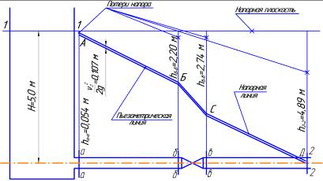
Рисунок 2 – Построение напорной и пьезометрической линий (выполнять на миллиметровке)

Задача 2. По трубопроводу, включающему прямолинейный горизонтальный участок длиной L и диаметром 33·10⁻³ м, внезапное расширение трубопровода с диаметра 33·10⁻³ м до 64·10⁻³ м и внезапное сужение трубопровода с диаметра 64·10⁻³ м до диаметра 25·10⁻³ м, протекает вода с расходом Q=0,6·10⁻³ м³/c и температурой t. Прямолинейный участок трубопровода и местные сопротивления ограничены соответствующими пьезометрами (рисунок 3), показания которых h₁, h₂, h₃, h₄, h₅, h₆. Определить значения коэффициента трения λ на прямолинейном участке трубопровода и коэффициентов местных сопротивлений для внезапного расширения ζ_{расш} и внезапного сужения ζ_{суж}. Построить пьезометрическую и напорную линии. Определить режимы движения воды на каждом участке трубопровода.
Значения L и t принять по предпоследней цифре шифра:

Предпоследняя цифра шифра | 0 | 1 | 2 | 3 | 4 | 5 | 6 | 7 | 8 | 9
L, м | 3,6 | 3,7 | 3,8 | 3,9 | 4,0 | 4,1 | 4,2 | 4,3 | 4,4 | 4,5
t, ⁰C | 10 | 20 | 30 | 40 | 50 | 40 | 30 | 20 | 10 | 50

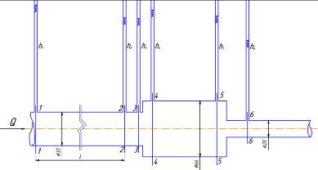
Рисунок 3 – Участок трубопровода

Значения h₁, h₂, h₃, h₄, h₅ и h₆ принять по последней цифре шифра:

Последняя цифра шифра | 0 | 1 | 2 | 3 | 4 | 5 | 6 | 7 | 8 | 9
h₁, м | 1,56 | 1,57 | 1,58 | 1,78 | 1,79 | 1,80 | 1,33 | 1,34 | 1,35 | 1,32
h₂, м | 1,49 | 1,50 | 1,51 | 1,74 | 1,75 | 1,76 | 1,26 | 1,27 | 1,28 | 1,25
h₃, м | 1,47 | 1,48 | 1,49 | 1,71 | 1,72 | 1,73 | 1,24 | 1,25 | 1,26 | 1,23
h₄, м | 1,48 | 1,49 | 1,50 | 1,72 | 1,73 | 1,74 | 1,25 | 1,26 | 1,27 | 1,24
h₅, м | 1,48 | 1,49 | 1,50 | 1,72 | 1,73 | 1,74 | 1,25 | 1,26 | 1,27 | 1,24
h₆, м | 1,33 | 1,34 | 1,35 | 1,58 | 1,59 | 1,60 | 1,11 | 1,12 | 1,13 | 1,10

Пример решения задачи

Значение коэффициента гидравлического терния λ определяем из формулы Дарси – Вейсбаха $h_{l}=λ\frac{l}{d}\frac{υ_{2}^{2}}{2g}$, а коэффициентов местных сопротивлений – из формулы Вейсбаха $h_{м\text{.}с\text{.}}=\sum{ζ}\frac{υ_{2}^{2}}{2g}$, где скоростной напор $\frac{υ_{2}^{2}}{2g}$ выбирается по значению скорости за местным сопротивлением.
Потери напора на каждом участке трубопровода определим из уравнения Бернулли:
Прямолинейный участок (сечения 1-1 – 2-2)
$$h_{l}=h_{1}−h_{2};$$
Внезапное расширение (сечения 3-3 – 4-4)
$$h_{\text{расш}}=(h_{3}+\frac{υ_{1}^{2}}{2g})−(h_{4}+\frac{υ_{2}^{2}}{2g});$$
Внезапное сужение (сечения 5-5 – 6-6)
$$h_{\text{суж}}=(h_{5}+\frac{υ_{2}^{2}}{2g})−(h_{6}+\frac{υ_{3}^{2}}{2g});$$
Значения скоростей на участках трубопровода с диаметрами d₁, d₂, d₃ определим из уравнения расхода:
$υ_{1}=\frac{4Q}{{πd}_{1}^{2}}=\frac{4⋅0,6⋅{\text{10}}^{−3}}{3,\text{14}⋅0,{\text{033}}^{2}}=0,7м/с;$ $υ_{2}=\frac{4Q}{{πd}_{2}^{2}}=\frac{4⋅0,6⋅{\text{10}}^{−3}}{3,\text{14}⋅0,{\text{064}}^{2}}=0,\text{186}м/с;$ $\frac{υ_{3}^{2}}{2g}=\frac{4Q}{{πd}_{3}^{2}}=\frac{4⋅0,6⋅{\text{10}}^{−3}}{3,\text{14}⋅0,{\text{025}}^{2}}=1,\text{22}м/с\text{.}$
Скоростные напоры на соответствующих участках трубопровода с диаметрами d₁, d₂, d₃:
$\frac{υ_{1}^{2}}{2g}=\frac{{0,7}^{2}}{2⋅9,\text{81}}=0,\text{0251}\text{м;}$ $\frac{υ_{2}^{2}}{2g}=\frac{0,{\text{186}}^{2}}{2⋅9,\text{81}}=0,\text{00177}\text{м;}$ $\frac{υ_{3}^{2}}{2g}=\frac{1,{\text{22}}^{2}}{2⋅9,\text{81}}=0,\text{076}\text{м;}$
Тогда $h_{l}=1,\text{57}−1,\text{50}=0,\text{07}$, а
$$λ=\frac{h_{l}}{ldυ_{1}^{2}2g}=\frac{0,\text{07}}{3,60,\text{033}⋅0,\text{0251}}=0,\text{026};$$
$h_{\text{расш}}=(1,\text{48}+0,\text{0251})−(1,\text{49}+0,\text{00177})=0,\text{0133}\text{м,}а$
$$ζ_{\text{расш}}=\frac{h_{\text{расш}}}{υ_{2}^{2}2g}=\frac{0,\text{0133}}{0,\text{0177}}=7,\text{53};$$
$h_{\text{суж}}=(1,\text{49}+0,\text{0177})−(1,\text{34}+0,\text{076})=0,\text{0758}\text{м,}а$ $ζ_{\text{суж}}=\frac{h_{\text{суж}}}{υ_{3}^{2}2g}=\frac{0,\text{0758}}{0,\text{076}}=0,\text{99}\text{.}$
При температуре воды t=10 ⁰C её кинематическая вязкость ν=1,31·10⁻⁶ м²/с [Приложение Б].
Режимы движения воды на различных участках трубопровода установим по значениям критерия Рейнольдса:

$${\text{Re}}_{1}=\frac{υ_{1}d_{1}}{ν}=\frac{0,7⋅0,\text{033}}{1,\text{31}⋅{\text{10}}^{−6}}=\text{17633},6;$$
$${\text{Re}}_{2}=\frac{υ_{2}d_{2}}{ν}=\frac{0,\text{186}⋅0,\text{064}}{1,\text{31}⋅{\text{10}}^{−6}}=\text{9087},0;$$
$${\text{Re}}_{3}=\frac{υ_{3}d_{3}}{ν}=\frac{1,\text{22}⋅0,\text{025}}{1,\text{31}⋅{\text{10}}^{−6}}=\text{23282},4\text{.}$$
На всех участках трубопровода $\text{Rе}>\text{4000},$ следовательно режим движения турбулентный.
Физический смысл пьезометрической и напорной линий дан в задаче 1.
В настоящей задаче построения начнём с пьезометрической линии. Для этого от некоторой произвольной горизонтальной плоскости сравнения отложим заданные значения показаний пьезометров в соответствующих сечениях трубопровода. Соединяя полученные точки ломанной линией получим пьезометрическую линию. На различных участках трубопровода она ведёт себя по-разному; опускается, остаётся горизонтальной или поднимается вверх, что выражает переход одного вида энергии в другой.
Напорную линию строим после пьезометрической. В каждом сечении к показаниям пьезометров прибавляем значения соответствующих скоростных напоров $\frac{υ^{2}}{2g}$ (рисунок 4).
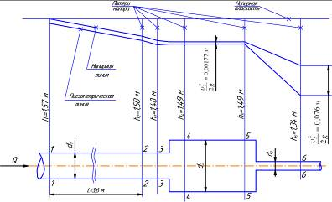
Рисунок 4 – Построение пьезометрической и напорной линий (выполнять на миллиметровке)

Задача 3. Центробежный насос перекачивает воду с температурой t и подачей Q (рисунок 5). Всасывающая труба насоса диаметром d и длиной L имеет поворот и приемный клапан, суммарный коэффициент местного сопротивления которых $\sum{ζ}$.
Коэффициент гидравлического трения λ. Определить максимально возможную высоту установки насоса h_{вс} над уровнем воды в колодце, исходя из условия, что давление воды при входе в насос должно быть на 15∙10³ Па выше давления парообразования воды в насосе p_{t} . Атмосферное давление принять равным p_{ат}.

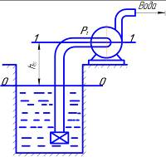
Рисунок 5

Значение Q, d, L и P_{ат} принять по предпоследней цифре шифра:
Последняя цифра шифра | 0 | 1 | 2 | 3 | 4 | 5 | 6 | 7 | 8 | 9
Q·10³, м³/с | 8,3 | 8,9 | 9,2 | 9,7 | 10,3 | 10,9 | 11,4 | 12,2 | 14,5 | 16,5
D·10³, м | 80 | 85 | 90 | 92 | 94 | 96 | 98 | 100 | 110 | 115
L, м | 13,8 | 14,2 | 14,4 | 14,6 | 14,8 | 15,0 | 15,2 | 15,4 | 15,6 | 15,8
p_{ат}·10⁻², Па | 984 | 997 | 1004 | 1017 | 1024 | 997 | 1010 | 1004 | 1017 | 984

Значение t, ∑ζ и λ принять по последней цифре шифра:
Последняя цифра шифра | 0 | 1 | 2 | 3 | 4 | 5 | 6 | 7 | 8 | 9
t, ⁰C | 10 | 15 | 20 | 25 | 30 | 35 | 40 | 35 | 30 | 25
∑ζ | 4,5 | 5,0 | 5,5 | 6,0 | 6,5 | 7,0 | 7,5 | 7,5 | 8,0 | 9,0
λ | 0,021 | 0,022 | 0,023 | 0,024 | 0,025 | 0,026 | 0,027 | 0,028 | 0,027 | 0,026

Пример решения задачи

Для определения максимально допустимой высоты установки насоса над уровнем воды в колодце - высоты всасывания h_{вс} ,запишем уравнение Бернулли для сечений 0-0 и 1-1 , проведенных по уровню жидкости в колодце и по горизонтальной оси насоса. За плоскость сравнения выберем плоскость 0-0 (рисунок 5). Будем считать источник большим, тогда υ₀≈0 , а уравнение Бернулли примет вид
$\frac{p_{0}}{ρg}=h_{\text{вс}}+\frac{p_{1}}{ρg}+\frac{υ_{1}^{2}}{2g}+h_{\text{пот}}$, откуда$h_{\text{вс}}=\frac{p_{0}−p_{1}}{ρg}−\frac{υ_{1}^{2}}{2g}−h_{\text{пот}}$.
Давление на входе в насос p₁=p_{t}+1500(по условию). При заданной температуре t=15⁰C, p_{t}=1785 Па [Приложение Б], тогда p₁=1785+15000=16785 Па.
Скорость движения воды во всасывающем трубопроводе определим из уравнения расхода
$υ=\frac{4Q}{{πd}^{2}}=\frac{4⋅8,3⋅{\text{10}}^{−3}}{3,\text{14}⋅0,{\text{080}}^{2}}=1,\text{65}м/с,$ тогда скоростной напор во всасывающем трубопроводе $\frac{υ^{2}}{2g}=\frac{1,{\text{65}}^{2}}{2⋅9,\text{81}}=0,\text{139}м\text{.}$
Потери напора во всасывающем трубопроводе складываются из потерь по длине и в местных сопротивлениях
$h_{\text{пот}}=(λ\frac{l}{d}+\sum{ζ})\frac{υ_{1}^{2}}{2g}=(0,\text{22}\frac{\text{13},8}{0,\text{08}}+5,0)\frac{1,{\text{65}}^{2}}{2⋅9,\text{81}}=1,\text{22}м\text{.}$
Высота всасывания насоса
$$h_{\text{вс}}=\frac{\text{98400}−\text{16785}}{9,\text{81}⋅\text{999},0}−0,\text{139}−1,\text{22}=6,\text{97}\text{м,}$$
где ρ=999,0 кг/м³ - плотность перекачиваемой воды при t= 15⁰C (Приложение Б).

Задача 4. Рассчитать гидравлическое сопротивление трубного пространства вертикального многоходового кожухотрубчатого теплообменника (в мм вод. ст. и Па), служащего для нагревания Q воды от температуры t₁ до температуры t₂, если теплообменник содержит z ходов, число стальных труб диаметром $\text{25}×2\text{мм}$ в одном ходе n, а их длина L.
Диаметр аппарата D, а входного и выходного штуцеров – d_{шт}.
Изобразить схему аппарата, описать его устройство и работу.
Значения Q, z, n, D и d_{шт} принять по предпоследней цифре шифра:

Пред-последняя цифра шифра | 0 | 1 | 2 | 3 | 4 | 5 | 6 | 7 | 8 | 9
Q·10², м³/с | 9,2 | 2,7 | 2,3 | 4,9 | 5,2 | 7,9 | 3,0 | 9,7 | 1,4 | 9,9
z, шт. | 2 | 4 | 6 | 4 | 6 | 4 | 6 | 4 | 6 | 2
n, шт. | 225 | 52 | 116 | 102 | 113 | 175 | 65 | 256 | 33 | 377
D, м | 0,8 | 0,6 | 1,2 | 0,8 | 1,0 | 1,0 | 0,8 | 1,2 | 0,6 | 1,0
d_{шт}, м | 0,20 | 0,125 | 0,125 | 0,15 | 0,15 | 0,20 | 0,10 | 0,250 | 0,10 | 0,250

Значения t₁, t₂ и L принять по последней цифре шифра:

Последняя цифра шифра | 0 | 1 | 2 | 3 | 4 | 5 | 6 | 7 | 8 | 9
t₁, ⁰С | 18 | 20 | 22 | 24 | 26 | 28 | 30 | 32 | 34 | 36
t₂, ⁰С | 92 | 110 | 68 | 56 | 84 | 92 | 120 | 128 | 136 | 154
L, м | 2,0 | 3,0 | 6,0 | 4,0 | 9,0 | 6,0 | 4,0 | 3,0 | 2,0 | 6,0

Пример решения задачи

Под гидравлическими сопротивлениями понимают величину энергии, теряемой потоком жидкости при прохождении участка трубопровода или аппарата. Величина потерь энергии может быть найдена через потери напора или потери давления, которые связаны между собой соотношением
$$Δp=ρ{\text{gh}}_{n},$$
где $Δp$ - потери давления, Па; $h_{n}$ - потери напора, м.
Различают два вида потерь напора: потери по длине $h_{l}$и потери в местных сопротивлениях $h_{м\text{.}с\text{.}}$.
Первые определяются по формуле Дарси – Вейсбаха
$$h_{l}=λ\frac{l}{d}\frac{υ_{2}^{2}}{2g},$$
а вторые – по формуле Вейсбаха
$$h_{м\text{.}с\text{.}}=\sum{ζ}\frac{υ_{2}^{2}}{2g}\text{.}$$
Определим потери по длине в трубном пространстве теплообменника. Скорость движения в трубах определим из уравнения расхода
$υ=\frac{4Q}{{πd}_{m}^{2}n}=\frac{4⋅0,\text{092}}{3,\text{14}⋅0,{\text{021}}^{2}⋅\text{225}}=1,\text{18}м/с\text{.}$
Средняя температура воды в теплообменнике
$$t_{\text{ср}}=\frac{t_{1}+t_{2}}{2}=\frac{\text{20}+\text{110}}{2}={\text{65}}^{0}С\text{.}$$
При этой температуре [Приложение Б] $ρ=\text{980},5\text{кг}/м^{3},$
$ν=0,\text{446}⋅{\text{10}}^{−6}м^{2}/с\text{.}$
Режим движения воды в трубах теплообменника
$\text{Re}=\frac{υd}{ν}=\frac{1,\text{18}⋅0,\text{021}}{0,\text{446}⋅{\text{10}}^{−6}}=\text{55560},5$- турбулентный.
Пусть в теплообменнике трубы старые (после нескольких лет эксплуатации) стальные бесшовные с эквивалентной шероховатостью мм (приложение Е), тогда абсолютная шероховатость стенок выбранной трубы
$Δ=\frac{k_{э}}{0,6}=\frac{0,2⋅{\text{10}}^{−3}}{0,6}=3,\text{33}⋅{\text{10}}^{−4}м\text{.}$
Принимая, что труба гидравлически гладкая, определим коэффициент гидравлического трения λ по формуле Блазиуса
$$λ_{\text{гл}}=\frac{0,\text{3164}}{{\text{Re}}^{0,\text{25}}}=\frac{0,\text{3164}}{\text{55560},5^{0,\text{25}}}=0,\text{020}\text{.}$$
Если число Рейнольдса Re >100000, то для определения необходимо вместо формулы Блазиуса использовать формулу Конакова .
Проверим трубу на шероховатость, рассчитав толщину вязкого подслоя δ и сравнив её с величиной абсолютной шероховатости Δ
$δ=\text{11},6\frac{d}{\text{Re}}\sqrt{\frac{8}{λ_{\text{гл}}}}=\text{11},6\frac{0,\text{021}}{\text{55560},5}\sqrt{\frac{8}{0,\text{020}}}=8,\text{87}⋅{\text{10}}^{−5}м\text{.}$
δ<Δ (8,77·10⁻⁵<3,33·10⁻⁴), следовательно труба гидравлически шероховатая и коэффициент гидравлического трения λ следует определить, например, по формуле Френкеля
$\frac{1}{\sqrt{λ}}=−2\text{lg}\left[\frac{Δ}{3,7d}+{\left(\frac{6,\text{81}}{\text{Re}}\right)}^{0,9}\right]=−2\text{lg}\left[\frac{3,\text{33}⋅{\text{10}}^{−4}}{3,7⋅0,\text{021}}+{\left(\frac{6,\text{81}}{\text{55560},5}\right)}^{0,9}\right]=4,\text{677},$следовательно λ=0,0457.
Если δ>Δ, то труба является гидравлически гладкой и для дальнейших расчетов принимают полученное ранее значение, т.е. окончательно λ=λ_{гл}
Т. к. теплообменник двухходовой, а длина теплообменных труб в нём L=3,0 м, то суммарная длина пути, проходимого водой в теплообменнике l=L·z=3·2=6,0 м.
Потери напора по длине
$$h_{l}=0,\text{0457}\frac{6}{0,\text{021}}\frac{1,{\text{18}}^{2}}{2⋅9,\text{81}}=0,\text{928}\text{м,}$$
или Δp_{l}=980,5·9,81·0,928=8927,0 Па.
Рассчитаем потери напора в местных сопротивлениях теплообменника. Вычислим площади поперечных сечений:
- штуцера
$$f_{\text{шт}}=\frac{{πd}_{\text{шт}}^{2}}{4}=\frac{3,\text{14}⋅{0,2}^{2}}{4}=3,\text{14}⋅{\text{10}}^{−2}м^{2};$$
- распределительной коробки одного хода
$$f_{k}=\frac{{πD}^{2}}{4}\frac{1}{z}=\frac{3,\text{14}⋅{0,8}^{2}}{4}\frac{1}{2}=0,\text{251}м^{2};$$
- теплообменных труб одного хода
$f_{т}=\frac{{πd}_{т}^{2}}{4}n=\frac{3,\text{14}⋅0,{\text{021}}^{2}}{4}⋅\text{225}=0,\text{0779}м^{2}\text{.}$
Изобразим расчётную схему для коэффициентов местных сопротивлений в теплообменнике (рисунок 6).

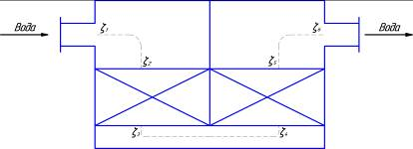
Рисунок 6 – Схема для расчёта коэффициентов местных сопротивлений в теплообменнике (выполнять в соответствии со своим заданием)

Коэффициенты местных сопротивлений в теплообменнике:
$$ζ_{1}={\left(\frac{f_{k}}{f_{\text{шт}}}−1\right)}^{2}={\left(\frac{0,\text{251}}{0,\text{0314}}−1\right)}^{2}=\text{48},\text{89};$$
$$ζ_{2}=0,5\left(1−\frac{f_{т}}{f_{k}}\right)=0,5\left(1−\frac{0,\text{0779}}{0,\text{251}}\right)=0,\text{345};$$
$$ζ_{3}={\left(\frac{f_{k}}{f_{m}}−1\right)}^{2}={\left(\frac{0,\text{251}}{0,\text{0779}}−1\right)}^{2}=4,\text{93};$$
$$ζ_{6}=0,5\left(1−\frac{f_{\text{шт}}}{f_{k}}\right)=0,5\left(1−\frac{0,\text{00385}}{0,\text{251}}\right)=0,\text{492}\text{.}$$
Согласно схеме (рисунок 6):
$$ζ_{2}=ζ_{4}=0,\text{345};$$
$$ζ_{3}=ζ_{5}=4,\text{93}\text{.}$$
Скорость воды в распределительной коробке теплообменника $υ_{т\text{.}к\text{.}}=\frac{Q}{f_{k}}=\frac{0,\text{092}}{0,\text{251}}=0,\text{367}м/с\text{.}$
Потери в местных сопротивлениях теплообменника:
- при входе потока в теплообменник
$h_{м\text{.}с\text{.}1}=\text{48},\text{89}\frac{0,{\text{367}}^{2}}{29,\text{81}}=0,\text{330}\text{м;}$
- при входе воды в трубы
$h_{м\text{.}с\text{.}2}=0,\text{345}\frac{1,{\text{18}}^{2}}{29,\text{81}}=0,\text{025}\text{м;}$
- при выходе потока из труб
$$h_{м\text{.}с\text{.}3}=4,\text{93}\frac{0,{\text{367}}^{2}}{29,\text{81}}=0,\text{034}\text{м;}$$
- при выходе потока из теплообменника
$h_{м\text{.}с\text{.}4}=0,\text{492}\frac{2,{\text{93}}^{2}}{29,\text{81}}=0,\text{438}\text{м,}$
где скорость воды в штуцере $υ_{\text{шт}}=\frac{Q}{f_{\text{шт}}}=\frac{0,\text{092}}{0,\text{0314}}=2,\text{93}м/с\text{.}$
При переходе из одного хода в другой поток делает 4 поворота под углом 90⁰ (ζ_{пов}=1,2)
- при совершении 4-х поворотов на 90⁰
$$h_{м\text{.}с\text{.}\text{пов}\text{.}}=1,2⋅4\frac{1,{\text{18}}^{2}}{2⋅9,\text{81}}=0,\text{341}м\text{.}$$
Потери напора в местных сопротивлениях теплообменника
$$h_{м\text{.}с\text{.}}=h_{м\text{.}с\text{.}1}+h_{м\text{.}с\text{.}\text{.}2}+h_{м\text{.}с\text{.}\text{.}3}+h_{м\text{.}с\text{.}4}+h_{м\text{.}с\text{.}\text{пов}\text{.}}=0,\text{330}+0,\text{025}+0,\text{034}+0,\text{438}+$$
$+0,\text{341}=1,\text{168}м\text{.}$
Потери давления в местных сопротивлениях теплообменника Δp_{м.с.}=980,5·9,81·1,168=11234,6 Па.
Гидравлическое сопротивление трубного пространства теплообменника h_{пот}=h_{l}+h_{м.с.}=0,928+42,99=43,92 м, или Δp_{пот}=Δp_{l}+Δp_{м.с.}=8927,0+11234,6=20161,6 Па.
Схема двухходового вертикального кожухотрубчатого теплообменного аппарата представлена на рисунке 7.
Он состоит из кожуха (корпуса 1), внутри которого размещён пучок теплообменных труб 2, концы которых герметично закреплены в трубных решётках 3. Сверху теплообменник оборудован распределительной камерой 4, а снизу - днищем 5. В распределительной камере установлена перегородка, обеспечиваю-
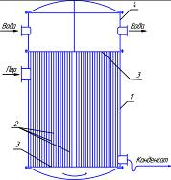
Рисунок 7 – Схема двухходового кожухотрубчатого теплообменника

щая движение поступающей в аппарат воды по ½ части всех труб аппарата, т. е. делая его двухходовым. В межтрубное пространство поступает пар, а выходит конденсат пара.
Вход и выход теплоносителей осуществляется с помощью штуцеров, присоединяемых к соответствующим трубопроводам.

Задача 5. Рассчитать трубопровод и подобрать марку центробежного насоса 1 ( рисунок 8) типа К для подачи воды в количестве Q из резервуара 2 на градирню 3 в схеме охлаждения оборотной воды завода мясокостной муки. Вода подается по трубопроводу длиной L=L_{вс}+L_{н} и нагревается в трубном пространстве теплообменника типа «труба в трубе» 4 от температуры t_{н} до температуры t_{к}. Теплообменник состоит из Z секций, соединенных последовательно калачами длиной L_{k} , длина секций L_{m} . Диаметр внутренней трубы d_{нар}/d_{вн} . Давление воды перед форсункой равно p_{k} . Длина всасывающего трубопровода L_{вс} ,высота всасывания h_{вс} . Высота подъема жидкости H , а длина трубопровода от насоса до теплообменника L_{н}'.
Построить рабочие характеристики выбранного насоса и характеристику трубопровода. Определить мощность , потребляемую насосом при работе на трубопровод.

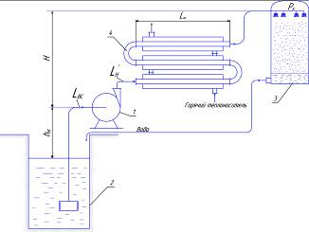
Рисунок 8 – Схема насосной установки

Значения Q, H, h_{вс}, p_{k} и d_{нар}/d_{вн} принять по предпоследней цифре шифра:

Предпоследняя цифра шифра | 0 | 1 | 2 | 3 | 4 | 5 | 6 | 7 | 8 | 9
Q×10², м³/с | 1,4 | 0,5 | 2,4 | 4,2 | 1,4 | 4,2 | 8,4* | 2,4 | 1,4 | 0,5
H , м | 7,6 | 12 | 25 | 7,0 | 31 | 5,0 | 10 | 6,0 | 17 | 8,4
h_{вс} , м | 1,3 | 4,1 | 1,8 | 1,9 | 3,2 | 0,8 | 2,1 | 5,1 | 2,3 | 2,4
p_{k} , МПа | 0,16 | 0,13 | 0,18 | 0,11 | 0,27 | 0,17 | 0,12 | 0,14 | 0,15 | 0,12
d_{нар}/d_{вн} •10³, м | 108/100 | 76/68 | 133/125 | 159/150 | 108/100 | 159/150 | 159/150 | 133/125 | 108/100 | 76/68

Значения L_{вс} , L_{н} , L_{н}’, L_{k} , L_{m} , t_{н} , t_{к} и Z принять по последней цифре шифра:
_________________________
*) теплообменник трёхсекционный

Последняя цифра шифра | 0 | 1 | 2 | 3 | 4 | 5 | 6 | 7 | 8 | 9
L_{вс} , м | 6,0 | 6,5 | 5,3 | 6,8 | 7,0 | 7,5 | 8,0 | 8,2 | 8,5 | 8,7
L_{н} , м | 62 | 65 | 60 | 75 | 80 | 82 | 78 | 73 | 68 | 64
L’_{н}, м | 12 | 15 | 20 | 21 | 22 | 25 | 26 | 23 | 18 | 19
L_{k} , м | 0,7 | 0,8 | 0,5 | 0,6 | 0,7 | 0,8 | 0,9 | 0,5 | 0,6 | 0,7
L_{m} , м | 8,5 | 4,0 | 5,0 | 4,0 | 5,0 | 8,5 | 4,0 | 5,0 | 8,5 | 5,0
t_{н} , ⁰С | 10 | 9 | 8 | 11 | 12 | 13 | 14 | 15 | 16 | 7
t_{к} , ⁰С | 28 | 32 | 25 | 29 | 35 | 39 | 42 | 44 | 45 | 48
Z ,шт | 6 | 8 | 10 | 12 | 10 | 8 | 6 | 4 | 8 | 10

Пример решения задачи

Насос заданного типа К выбирают по полю Q – H
[Приложение Г или Д] по заданной подаче Q=0,014 м³/с и требуемому напору $H_{\text{ТР}}=(H+h_{\text{вс}})+\frac{p_{K}−p_{\text{ат}}}{ρg}+\sum{h_{\text{пот}}\text{.}}$ Первые два слагаемых последнего уравнения называются статическим напором.
Статический напор равен
$$H_{\text{ст}}=(7,6+1,3)+\frac{0,\text{16}{\text{10}}^{6}−9,\text{81}{\text{10}}^{4}}{\text{1000}9,\text{81}}=\text{15},\text{21}\text{м,}$$
где ρ=1000 кг/м³ – плотность воды при температуре t_{н} =9⁰С (приложение Б).
Тогда, требуемый напор насоса $H_{\text{ТР}}=\text{15},\text{21}+$∑h_{n}.
Итак, решение задачи сводится к определению суммарных потерь напора во всей сети ∑h_{n}. Для их определения разобьём весь трубопровод насосной установки на участки:
- всасывающий участок (t_{н} =9⁰С, L_{вс}=6,5 м);
- участок напорного трубопровода от насоса до теплообменника (t_{н} =9⁰С, $L_{н}^{'}$=15 м);
- теплообменник ($t_{\text{ср}}=\frac{t_{н}+t_{к}}{2}=\frac{9+\text{32}}{2}=\text{20},5^{0}С,$d_{вн}=0,1 м, L∑ = L_{m}·z+ L_{K}(z-1)=4·8+0,8(8-1)=37,6 м);
- участок напорного трубопровода от теплообменника до градирни (t_{К} =32⁰С, L_{н}=65-15=50 м).
Определим диаметры всасывающего и напорного трубопровода из уравнения расхода, задаваясь скоростью во всасывающем трубопроводе υ_{вс}=0,8 м/с, а в напорном – υ_{н}=1,2 м/с. Тогда
$$d_{\text{вс}}=\sqrt{\frac{4Q}{{\text{πυ}}_{\text{вс}}}}=\sqrt{\frac{4⋅0,\text{014}}{3,\text{14}⋅0,8}}=0,\text{149}\text{м,}$$
$$d_{н}=\sqrt{\frac{4Q}{{\text{πυ}}_{н}}}=\sqrt{\frac{4⋅0,\text{014}}{3,\text{14}⋅1,2}}=0,\text{121}м\text{.}$$
Для изготовления всасывающего и напорного участков трубопровода используем стандартные бесшовные холоднотянутые трубы (ГОСТ 8732 – 78, приложение В) диаметров: 159×4,5 мм (d_{вн}=159 - 2·4,5=150 мм=0,150 м), 108×4 мм (d_{вн}=108 - 2·4=100 мм=0,1 м).
Уточним скорости движения воды на всасывающем и напорном участках трубопровода по уравнению расхода
$$υ_{\text{вс}}=\frac{4Q}{{πd}_{\text{вс}}^{2}}=\frac{4⋅0,\text{014}}{3,\text{14}⋅0,{\text{150}}^{2}}=0,\text{79}\text{м,}$$
$$υ_{н}=\frac{4Q}{{πd}_{н}^{2}}=\frac{4⋅0,\text{014}}{3,\text{14}⋅{0,1}^{2}}=1,\text{78}м\text{.}$$
Скорость движения воды в рубах теплообменника типа «труба в трубе» .
Кинематическая вязкость воды при температурах t_{Н}=9⁰С, t_{СР} =20,5⁰С и t_{К} =32⁰С равна: ν₉=1,358·10⁻⁶ м²/с, ν_{20,5}=1,0·10⁻⁶ м²/с, ν₃₂=0,78·10⁻⁶ м²/с [Приложение Б].
Режимы движения воды по отдельным участкам трубопровода
$${\text{Re}}_{\text{вс}}=\frac{υ_{\text{вс}}⋅d_{\text{вс}}}{ν_{9}}=\frac{0,\text{79}⋅0,\text{15}}{1,\text{358}⋅{\text{10}}^{−6}}=\text{87260},7;$$
$${\text{Re}}_{н^{'}}=\frac{υ_{н}⋅d_{н}}{ν_{\text{15}}}=\frac{1,\text{78}⋅0,1}{1,\text{358}⋅{\text{10}}^{−6}}=\text{131075},1;$$
$${\text{Re}}_{m}=\frac{υ_{m}⋅d_{m}}{ν_{\text{20},5}}=\frac{1,\text{78}⋅0,1}{1,0⋅{\text{10}}^{−6}}=\text{178000},0;$$
$${\text{Re}}_{н}=\frac{υ_{н}⋅d_{н}}{ν_{\text{32}}}=\frac{1,\text{78}⋅0,1}{0,\text{78}⋅{\text{10}}^{−6}}=\text{228205}\text{.}$$
На всех участках трубопровода режим движения турбулентный. Методика определения коэффициента гидравлического сопротивления λ отработана в задаче №4.
Для всех участков трубопровода выбираем трубы стальные бесшовные, новые и чистые с k_{экв}=0,02 мм = 0,02·10⁻³ м, тогда абсолютная их шероховатость Δ= k_{экв}/0,6=0,02·10⁻³/0,6=
=3,3·10⁻⁵ м.
Принимая трубы гидравлически гладкими, приближённо по формуле Блазиуса или Конакова:
$$λ_{\text{вс}}=\frac{0,\text{3164}}{{\text{Re}}_{\text{вс}}^{0,\text{25}}}=\frac{0,\text{3164}}{\text{87260},7^{0,\text{25}}}=0,\text{018};$$
Проверим трубы на шероховатость, рассчитав толщину вязкого подслоя δ на всех участках трубопровода и сравнив её с абсолютной шероховатостью Δ:
$$δ_{\text{вс}}=\text{11},6\frac{d_{\text{вс}}}{{\text{Re}}_{\text{вс}}}\sqrt{\frac{8}{λ_{\text{вс}}}}=\text{11},6\frac{0,\text{15}}{\text{87260},7}\sqrt{\frac{8}{0,\text{018}}}=4,2⋅{\text{10}}^{−4}\text{м,}$$
δ_{вс}>Δ (4,2·10⁻⁴>3,3·10⁻⁵), труба гидравлически гладкая и λ= λ_{гл}=0,018;
$$δ_{н^{'}}=\text{11},6\frac{d_{н^{'}}}{{\text{Re}}_{н^{'}}}\sqrt{\frac{8}{λ_{н^{'}}}}=\text{11},6\frac{0,1}{\text{131075},1}\sqrt{\frac{8}{0,\text{017}}}=1,9⋅{\text{10}}^{−4}\text{м,}$$
δ_{н’}>Δ (1,9·10⁻⁴>3,3·10⁻⁵), труба гидравлически гладкая и λ= λ_{гл}=0,017;
δ_{m}>Δ (1,5·10⁻⁴>3,3·10⁻⁵), труба гидравлически гладкая и λ= λ_{гл}=0,016;
δ_{н}>Δ (1,2·10⁻⁴>3,3·10⁻⁵), труба гидравлически гладкая и λ= λ_{гл}=0,015.
В соответствии со схемой насосной установки (см. рисунок 8) на участках трубопровода имеют место следующие местные сопротивления (значения определяют по приложению Ж):
- всасывающий участок, поворот на 90⁰ (ζ_{пов}=0,15);
- напорный до теплообменника, поворот на 90⁰ (ζ_{пов}=0,15);
- теплообменник, (z-1) поворотов на 180⁰ (ζ_{пов}=2,5, ∑ ζ_{пов} =2,5·(z-1)= 2,5·7=17,5);
- напорный после теплообменника, 2 поворота на 90⁰ (ζ_{пов}=0,15, ∑ ζ_{пов} =2·0,15=0,3).
Суммарные потери напора по длине в местных сопротивлениях на участках трубопровода:
$$\sum{h_{\text{вс}}=(λ_{\text{вс}}\frac{L_{\text{вс}}}{d_{\text{вс}}}+\sum{ζ_{\text{вс}}})\frac{υ_{\text{вс}}^{2}}{2g}}=(0,\text{018}\frac{6,5}{0,\text{15}}+0,\text{15})\frac{0,{\text{79}}^{2}}{2⋅9,\text{81}}=0,\text{030}\text{м;}$$
$$\sum{h_{н^{'}}=(λ_{н^{'}}\frac{L_{н^{'}}}{d_{н^{'}}}+\sum{ζ_{н^{'}}})\frac{υ_{н}^{2}}{2g}}=(0,\text{017}\frac{\text{15}}{0,1}+0,\text{15})\frac{1,{\text{78}}^{2}}{2⋅9,\text{81}}=0,\text{436}\text{м;}$$
Суммарные потери напора во всей сети
∑h_{n}=∑h_{вс}+∑h_{н’}+∑h_{m}+∑h_{н}=0,030+0,436+3,798+1,260=5,524 м.
Требуемый напор насоса
H_{тр}=15,21+5,524=20,7 м.
По полю Q – H насосов центробежных консольных общего назначения для воды [Приложение Д] по заданной подаче Q=0,014 м³/с (50,4 м³/ч) и рассчитанному требуемому напору H_{тр}=20,7 м выбираем насос К90/20.

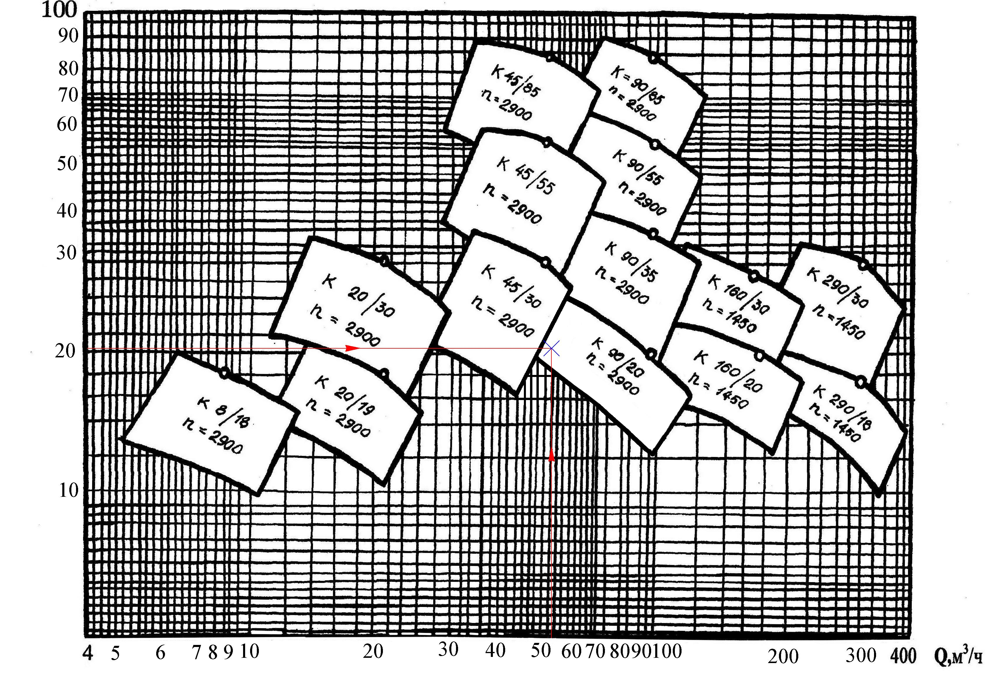

Строим рабочие характеристики выбранного насоса (рисунок 9) (можно распечатать увеличенное изображение из приложения и строить на нём, затем отсканировать и вставить в контрольную, см. инструкцию к контрольной) и на его напорную характеристику накладываем характеристику сети H_{тр}=f(Q), описываемую уравнением H_{тр}=15,21+bQ²,
где bQ_{з}²=∑h_{n}=5,524 м.
Отсюда коэффициент пропорциональности

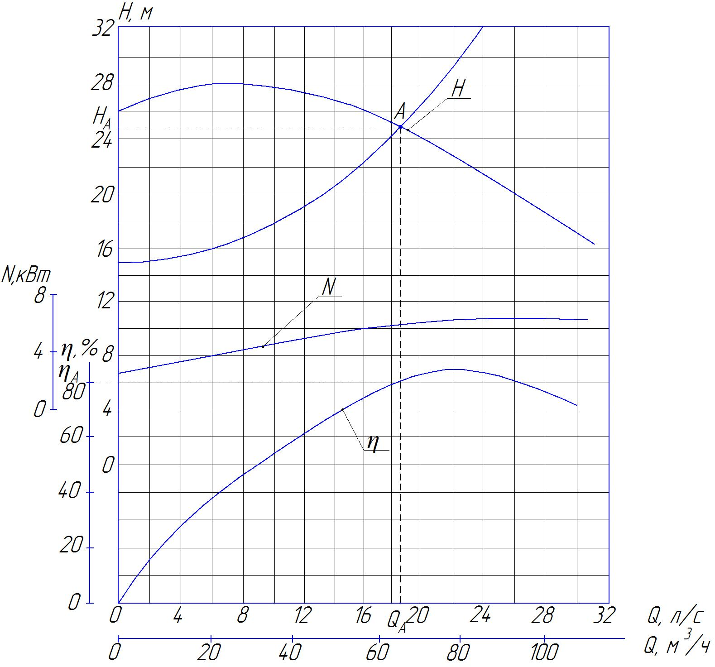
Рис. 9

Рассчитаем значения H_{тр} для различных значений Q, выбираемых в пределах возможных подач выбранного насоса К90/20.
Результаты расчета заносим в таблицу.
Таблица
Подача Q·10³, м³/с | 0 | 4 | 8 | 12 | 14 | 16 | 20 | 24
∑h_{n}=bQ², м | 0 | 0,451 | 1,804 | 4,058 | 5,524 | 7,215 | 11,274 | 16,234
H_{тр}=15,21+∑h_{n}, м | 15,21 | 15,66 | 17,01 | 19,27 | 20,73 | 22,43 | 26,48 | 31,44

По данным таблицы строим характеристику сети H_{тр}=f(Q). Точка пересечения характеристики насоса и характеристики трубопровода – рабочая точка насоса А.
Параметры рабочей точки: Q_{А}=0,0184 м³/с;
H_{А}=24,75 м;
η_{А}=0,82.
Мощность, потребляемая насосом
,
где ρ=1000 кг/м³ – плотность воды при t_{н} =9⁰С (приложение Б).

